**Resolucion**

**del**

**ProbleMeli**



**Entrevistadores**

Virginia Magliano

German Molina

Ignacio Alvarez Daneri

**Entrevistado**

Ramiro David Calvo

# Introducción

Antes que nada, quería decirle a usted lector y a todo el equipo de MELI, muchas gracias por la oportunidad y el tiempo dedicado a visualizar y controlar este trabajo, así como también el de los demás entrevistados.

La idea de este documento es describir e indicar los pasos a ejecutar para la resolución del “ProbleMeli”, asique sin muchas vueltas BEGIN TRAN.

# Entorno de trabajo

Para la resolución del problema se optó por la plataforma Microsoft SQL Server en la cual tengo más experiencia trabajando.

Para la implementación de la solución, pueden optar por dos tipos de entornos:

1. Instanciar un servidor de forma local en sus pcs o en caso de tener uno utilizar el mismo. En ambos deben tener acceso como administrador para poder ejecutar las querys.
2. Servidor de Azure en la Nube proporcionado en esta solución.

## Pasos para conectarte a la opción B

1. En caso de optar por el entorno B, previamente me tienen que pasar sus IPS públicas para darle acceso al servidor de Azure (poseen una whitelist con las ips que pueden conectarse).
2. Conection String para conectarte a Azure

IMPORTANTE: El tipo de autenticación que deben utilizar es “Autenticación de SQL Server”

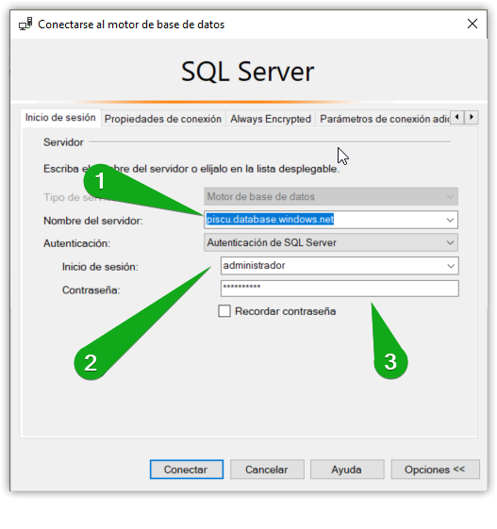

1. Nombre del servidor: piscu.database.windows.net
2. Inicio de sesión: administrador
3. Contraseña: A12345678!

Luego:

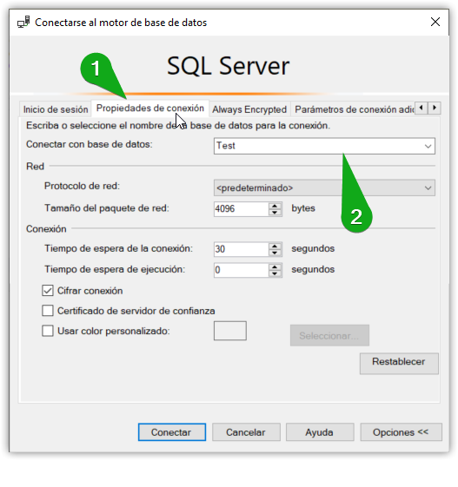

1. Entrar solapa propiedades de conexión
2. Configurar la conexión de la base de datos al nombre Test
3. De esta manera van a poder ya estar dentro la base de datos Test

## Implementación

Repositorio GIT: https://github.com/ramacal89/ProbleMeli.git

Carpeta con los Componentes para implementar: “Implementacion”

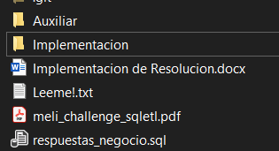

1. En caso de ejecutar los scripts en un servidor local todos los de la carpeta implementación.

Caso contrario, ejecutar a partir del script N°2 (se omite la creación de la base de datos, dado que ya estamos conectados).

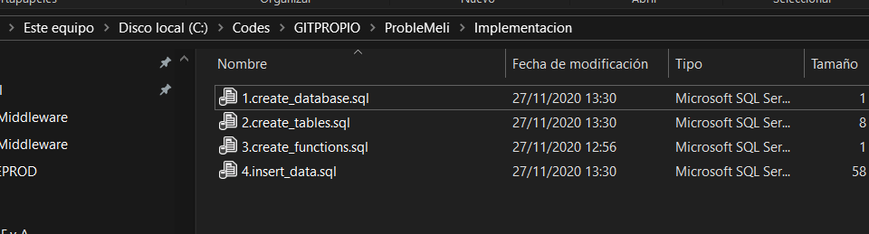

# Resolución de los puntos

1. DER



1. Scripts dentro de la carpeta implementación ejecutados con anterioridad.
2. Una vez ejecutado los scripts de la carpeta implementación estamos en condiciones de ejecutar las soluciones a los 6 puntos enviados por PDF.

respuestas_negocio.sql  
